ESCUELA NORMAL DE EDUCACIÓN PREESCOLAR



Curso: Educación Socioemocional

Docente: Eduarda Maldonado Martínez

Título del trabajo: Evidencia 1 “Monografía”

Unidad 1: Fundamentos científicos y pedagógicos de la educación socioemocional

Competencias:

* Detecta los procesos de aprendizaje de sus alumnos para favorecer su desarrollo cognitivo y socioemocional.
* Aplica el plan y programas de estudio para alcanzar los propósitos educativos y contribuir al pleno desenvolvimiento de las capacidades de sus alumnos.

**Presentado por**

KARLA ELENA CALZONCIT RODRIGUEZ N.º 5

PAOLA JACQUELINE DURÓN DOMÍNGUEZ N.º 8

YANETH MONTSERRATH MUÑOZ QUINTANILLA N.º 17

ADRIANA RODRIGUEZ HERNANDEZ N.º 20

ALMA DELIA URDIALES BUSTOS N.º 21

**SALTILLO COAHUILA DE ZARAGOZA OCTUBRE 2020**

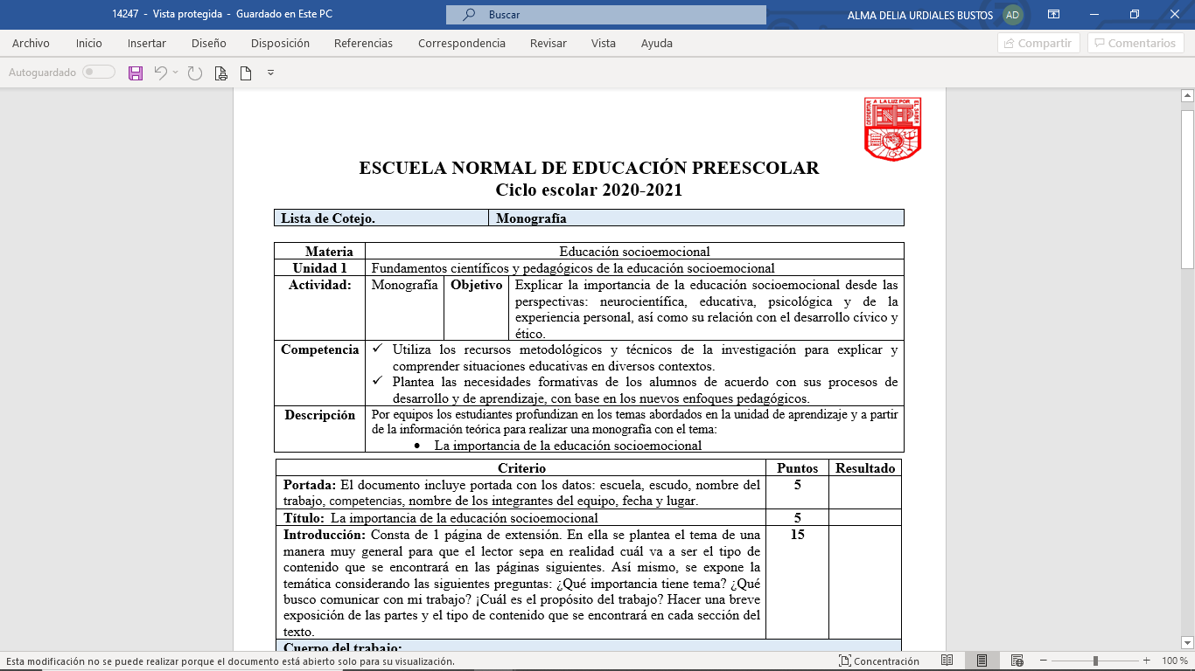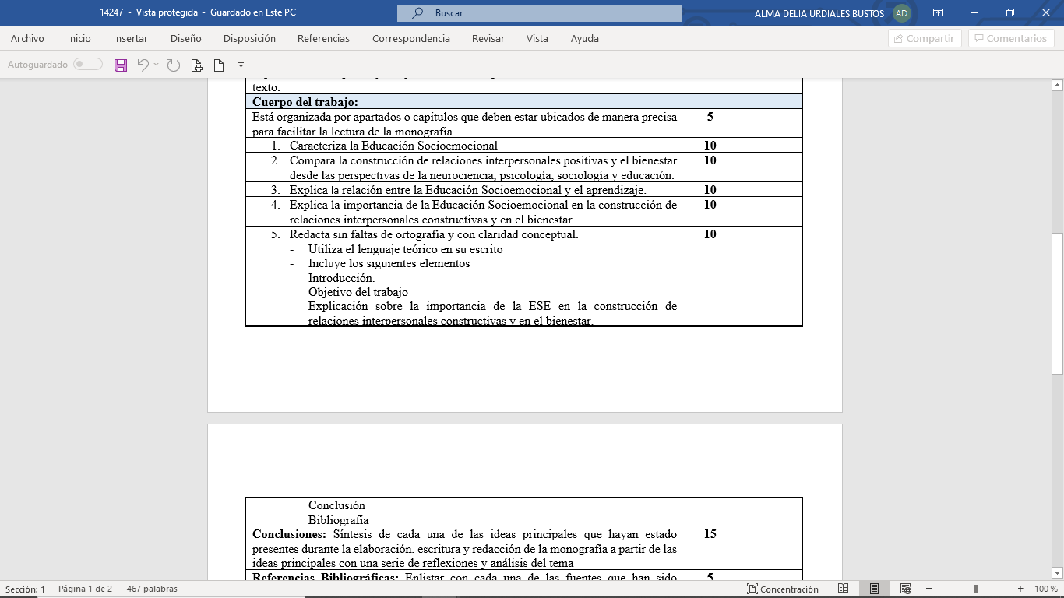

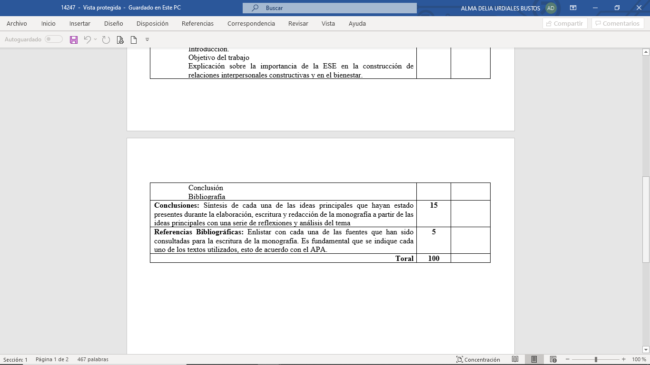

**LA IMPORTANCIA DE LA EDUCACIÓN SOCIOEMOCIONAL.**

**La Importancia de la Educación Socioemocional**

Introducción…………………………………………………………………………. 6

Capítulo 1. Educación Socioemocional.

1.1 Concepto de Educación Socioemocional……………………………………...… 7

1.2 Emociones……………………………………………………………………...... 7

1.3 Dimensiones del bienestar………………………………………………………. 8

Capítulo 2. Construcción de relaciones interpersonales positivas y el bienestar desde las perspectivas de la neurociencia, psicología, sociología y educación.

2.1 La construcción de relaciones interpersonales positivas…………………………10

2.2 Construcción de relaciones interpersonales positivas y el bienestar desde las perspectivas de la neurociencia, psicología, sociología y educación………………………………10

Capítulo 3. Relación entre la Educación Socioemocional y el aprendizaje.

3.1 La educación socioemocional y el aprendizaje……………………………………12

3.2 Importancia de la educación socioemocional en la educación básica ……………12

3.3 Aprendizaje socioemocional………………………………………………………14

Capítulo 4. Importancia de la Educación Socioemocional en la construcción de relaciones interpersonales constructivas y en el bienestar.

4.1 ¿Cómo nos relacionamos con los demás?...............................................................15

4.2 La comunicación en las relaciones interpersonales………………………………15

Conclusiones…………………………………………………………………………. 17

Referencias bibliográficas……………………………………………………………. 18

La educación socioemocional se define como un proceso de aprendizaje en el cual los niños y los adolescentes trabajan e integran en su vida los conceptos, valores, actitudes y habilidades que les permiten comprender y manejar sus emociones, construir una identidad personal, mostrar atención y cuidado hacia los demás, colaborar, establecer relaciones positivas, tomar decisiones responsables y aprender a manejar situaciones retadoras, de manera constructiva y ética.

Es importante desarrollar y poner en práctica herramientas fundamentales para generar un sentido de bienestar consigo mismos y hacia los demás, mediante experiencias, prácticas y rutinas asociadas a las actividades escolares; comprender y aprender a lidiar de forma satisfactoria con los estados emocionales impulsivos o aflictivos, y lograr que nuestra vida emocional y las relaciones interpersonales sean una fuente de motivación y aprendizaje para alcanzar metas sustantivas y constructivas en la vida.

En el presente documento daremos diferentes puntos de vista sobre el tema de “La Importancia de la Educación Socioemocional” y retomaremos a algunos autores y teóricos que a base de sus estudios, análisis y prácticas, han logrado diversos resultados y cambios en la sociedad.

El objetivo de este trabajo es explicar la importancia de la educación socioemocional desde distintas perspectivas; como son la neurocientífica, educativa, psicológica y de la experiencia personal, así como su relación con el desarrollo cívico y ético.

En el Capítulo 1. se muestra a grandes rasgos el concepto de Educación Socioemocional, así como características y las dimensiones del bienestar.

En el Capítulo 2. se compara la construcción de relaciones interpersonales positivas y el bienestar desde las perspectivas de la neurociencia, psicología, sociología y educación.

En el Capítulo 3. se explica la relación entre la Educación Socioemocional y el aprendizaje.

Y por último en el Capítulo 4. se aborda una explicación concreta acerca de la importancia de la Educación Socioemocional en la construcción de relaciones interpersonales constructivas y en el bienestar.

**Capítulo 1. Educación Socioemocional.**

**1.1 Concepto**

La educación socioemocional se define como un proceso de aprendizaje en el cual los niños y los adolescentes trabajan e integran en su vida los conceptos, valores, actitudes y habilidades que les permiten comprender y manejar sus emociones, construir una identidad personal, mostrar atención y cuidado hacia los demás, colaborar, establecer relaciones positivas, tomar decisiones responsables y aprender a manejar situaciones retadoras, de manera constructiva y ética.

**1.2 Emociones**

Las emociones son una parte esencial de la experiencia humana, son estados complejos caracterizados por cuatro elementos: cognitivo, fisiológico, conductual y expresivo. Los estímulos emocionales interactúan con las habilidades cognitivas, afectando a la capacidad de razonamiento, la toma de decisiones, la memoria, la actitud y la disposición para aprender.

Las emociones principales de todo ser humano son las siguientes;

Alegría. Se define como una emoción agradable de satisfacción o placer y es considerada positiva, aparece ante estímulos diversos como una buena noticia, un triunfo o simplemente un gesto de cariño, permite liberar [hormonas de la felicidad](https://www.mundopsicologos.com/articulos/las-hormonas-de-la-felicidad) como las endorfinas, serotonina o la dopamina.

Tristeza.Se caracteriza por un estado emocional decaído que se expresa con afectación y desaliento y que también tiene otras consecuencias físicas y emocionales como puede ser el [llorar](https://www.mundopsicologos.com/articulos/llorar-es-de-valientes), la apatía o la falta de apetito, es por eso que se considera negativa, ya que baja la actividad mental y cognitiva, lo que la provoca puede ser una mala noticia o unas circunstancias vitales desfavorables.

Ira. Esta emoción representa rabia, enojo e irritabilidad, también es considerada negativa y se muestra de una forma rápida e inconsciente como respuesta a un hecho o situación que nos indigna y nos molesta.

Miedo.Representa una intensa emoción psicológica desagradable y negativa en un principio y es respuesta a una amenaza o peligro. Nos prepara para la defensa pero también para la evitación de situaciones molestas así como para el aprendizaje de los hechos u objetos a los que no queremos enfrentarnos o de los que queremos protegernos.

Asco. Principalmente se muestra ante alimentos, debido a una función adaptativa del cuerpo para evitar ser intoxicados, según estudios científicos. Una de las consecuencias físicas del asco son las náuseas como reacción del cuerpo frente a los estímulos causantes.

Sorpresa.Se define como una alteración en el estado emocional que puede ser positiva, negativa o neutra. En cualquier caso se acompaña de una inspiración amplia y de la emisión de sonidos y alzamiento de la voz en forma de grito o expresiones.

**1.3 Dimensiones del bienestar**

El área de educación socioemocional propone cinco dimensiones, las cuales son las siguientes;

El **autoconocimiento** implica conocerse y comprenderse a sí mismo, tomar conciencia de las motivaciones, necesidades, pensamientos y emociones propias, así como su efecto en la conducta y en los vínculos que se establecen con otros y con el entorno. Reconociendo en uno mismo fortalezas, limitaciones y potencialidades para adquirir la capacidad de apreciar y agradecer, e identificar condiciones internas y externas que promueven el propio bienestar.

La **autorregulación** es la capacidad de regular los propios pensamientos, sentimientos y conductas, para expresar emociones de manera apropiada, equilibrada y consciente, de tal manera que se pueda comprender el impacto que las expresiones emocionales y comportamientos pueden llegar a tener en otras personas y en uno mismo. Implica modular los impulsos, y tolerar la frustración, perseverar en el logro de objetivos a pesar de las dificultades, aplazar las recompensas inmediatas, afrontar pacíficamente retos y situaciones de conflicto, manejar la intensidad y duración de los estados emocionales y lograr experimentar de forma voluntaria emociones positivas o no aflictivas.

La **autonomía** es la capacidad de la persona para tomar decisiones y actuar de forma responsable, buscando el bien para sí mismo y para los demás. Se relaciona con aprender a ser, aprender a hacer y a convivir. Implica poseer un sentido de confianza en las capacidades personales para manejar y ejercer el control sobre las situaciones que nos afectan y la capacidad para llevar a cabo acciones que generen mayores oportunidades de vida para sí mismo y para los demás.

La **empatía** es la capacidad de comprender al otro y ponerse en su lugar, a partir de lo que se observa, de la información verbal o de información accesible desde la memoria y, además, la reacción afectiva de compartir su estado emocional, que puede producir alegría, tristeza, miedo y rabia o ansiedad. Impulsa comportamientos de cooperación y convivencia positiva, unidos a la necesidad de ponerse en el lugar del otro para ser buenos ciudadanos, también se considera como una de las bases de los sentimientos morales, en el papel de las emociones y el afecto en el desarrollo moral de las personas, considerando la empatía como motivadora del altruismo, favorecedora de conductas prosociales y la cognición social, e inhibidora de la agresividad.

Y por último, pero no menos importante la **colaboración,** es la capacidad de una persona para establecer relaciones interpersonales armónicas que lleven a la consecución de metas grupales. Implica la construcción del sentido del "nosotros", que supera la percepción de las necesidades individuales, nos permite la resolución de problemas complejos que no pueden ser resueltos por una sola persona y a crear respuestas coordinadas en los niveles profesional.

**Capítulo 2. Construcción de relaciones interpersonales positivas y el bienestar desde las perspectivas de la neurociencia, psicología, sociología y educación.**

**2.1 La construcción de relaciones interpersonales positivas.**

Las relaciones interpersonales son una necesidad para los individuos. Hay una serie de factores en las relaciones interpersonales. Las más importantes son la personalidad, las funciones cognitivas, el deseo y el estado afectivo.

Una relación positiva supone de habilidades de empatía, cooperación y compromiso por el bienestar de los demás. En el caso especial de los niños en preescolar este tipo de relaciones llegan a favorecer el desarrollo de fortalezas personales, propicia apoyo emocional e instrumental ante situaciones estresantes y fortalece las competencias sociales.

Para lograr este tipo de relaciones de calidad es importante que se tome en cuenta que estas requieren compromiso y que a menudo se fortalecerán cuando se logre la conexión con las personas que el individuo considere significativas. Vale realmente la pena asumir el compromiso de fortalecer este aspecto, ya que si el mismo alumno empieza mejorando y cultivando tus relaciones cosecharas diversas emociones positivas.

**2.2 Construcción de relaciones interpersonales positivas y el bienestar desde las perspectivas de la neurociencia, psicología, sociología y educación.**

Según Mora y Sanguietti (1994), La neurociencia se define como “el ámbito interdisciplinar que estudia diversos aspectos del sistema nervioso: anatomía, funcionamiento, patología, desarrollo, genética, farmacología y química, con el objetivo último de comprender en profundidad los procesos cognitivos y el comportamiento del ser humano.

Como propósito general de la neurociencia es entender que el encéfalo produce la marcada individualidad de la acción humana, es decir que busca la relación de los cambios que acontecen en las neuronas y los correlatos con los procesos mentales. El conocimiento, se ha llegado a estudiar de manera fragmentada, es así como el mismo cerebro procesa el conocimiento se estudia en los diversos departamentos de neurociencias.

Esta extensión del cerebro constituye una adaptación a una vida social compleja, ello podría implicar la aparición de una capacidad para las relaciones o interacciones interpersonales que permiten el desarrollo de una comunicación eficiente y sofisticada, sobre la que se asientan la cooperación y la confianza entre los miembros de la especie (Elena Gámez e Hipólito Marrero, 2005).

Por otra parte las relaciones interpersonales desde la psicología, se define como una interacción recíproca entre dos o más personas. Se trata de relaciones sociales que, como tales, se encuentran reguladas por leyes e instituciones de interacción social. Si algo llega a fallar en este proceso, disminuyen las posibilidades de entablar una relación funcional.

Las relaciones que tenga el individuo desde los primeros años de vida harán que sea de determinada manera. Establecerá un tipo de relaciones, y estas influyen en su personalidad. Desde el punto de vista psicoanalítico la personalidad se mantiene porque hay una compulsión a la repetición. La personalidad establecida en la infancia tendería a mantenerse porque la repetiremos una y otra vez.

La confianza básica adquirida en esta fase puede perderse más adelante, así como se puede desarrollar la confianza básica en esta fase de la infancia.

Puesto que el constructo felicidad es controvertido y su conceptualización no está exenta de dificultades, imprecisiones y falsas ideas, se considerarán equivalentes los términos felicidad y bienestar subjetivo en este apartado, centrando la atención en aquello que en común puedan tener ambas denominaciones.

En cuanto a la felicidad o bienestar subjetivo, Bar-On T. y Parker, J. (2018) señalan, en el modelo de la inteligencia emocional como rasgo de personalidad, que es una aptitud que forma parte, junto con el optimismo, del ámbito estado de “ánimo general”, y que consistiría, específicamente, en la capacidad de disfrutar de uno mismo y de los otros, de divertirse, de sentirse satisfecho con la propia vida y de experimentar sentimientos positivos emociones.

**Capítulo 3. Relación entre la Educación Socioemocional y el aprendizaje.**

**3.1 La educación Socioemocional y el aprendizaje.**

Investigaciones recientes confirman que las emociones y las relaciones interpersonales juegan un papel fundamental en el aprendizaje y en el desarrollo de niños y jóvenes, por lo que hoy en día, la Educación Socioemocional se contempla como un elemento esencial en el currículo de educación obligatoria. “Tiene como propósito que los estudiantes desarrollen y pongan en práctica herramientas fundamentales para generar un sentido de bienestar consigo mismos y hacia los demás, mediante experiencias, prácticas y rutinas asociadas a las actividades escolares; que comprendan y aprendan a lidiar de forma satisfactoria con los estados emocionales impulsivos o aflictivos, y que logren que su vida emocional y sus relaciones interpersonales sean una fuente de motivación y aprendizaje para alcanzar metas sustantivas y constructivas en la vida” (SEP, 2017. Pp. 514).

Los niveles de éxito y/o fracaso por parte de los y las estudiantes, en el aprendizaje de cualquier disciplina, podrían estar asociadas, entre otros aspectos a la concordancia/discrepancia entre los estilos de aprender/enseñar, que se dan entre los y las estudiantes y los y las docentes, así como en la comprensión de las emociones y los sentimientos de ambos y cómo éstos afectan directamente al proceso cognitivo; y no exclusivamente a las usuales debilidades que se apuntan en direcciones únicas, como lo son entre otras, estudiantes con bajos niveles de conocimiento, ausencia de conocimientos previos significativos, o bien profesores o profesoras incapaces de lograr una comunicación efectiva, por lo que se puede afirmar que, un educador emocionalmente inteligente y un clima favorable en el aula son factores esenciales para el aprendizaje (Campos, 2010).

**3.2 Importancia de la educación socioemocional en la educación básica:**

El propósito que tiene es que los estudiantes desarrollen y pongan en práctica herramientas fundamentales para generar un sentido de bienestar consigo mismos y hacia los demás; que comprendan y aprendan a lidiar de forma satisfactoria con los estados emocionales, que logren que si vida emocional y sus relaciones interpersonales sean una fuente de motivación y aprendizaje para alcanzar metas sustantivas y constructivistas lo que sugiere que los estudiantes no solo enfoquen su atención en actividades que les permitan construir su conocimiento, sino que también realicen ejercicios de conciencia sobre lo que sienten, cómo lo sienten y por qué lo sienten.

Es una de las áreas de desarrollo personal más compleja de abordar debido a que para muchas personas el reconocer las emociones es una situación muy difícil de abordar, y esto se debe a que nunca fuimos educados para ello, o a que no le hemos dado la importancia que merece, pero sobre todo, a que en nuestra cultura nos han inculcado la idea de que siempre busquemos estar bien, y estarlo significa en muchas ocasiones evitar lo que sentimos y mostrar un imagen donde seamos fuertes.

Es por ello que esta nueva propuesta educativa es un excelente camino para empezar a trabajar esta parte socioemocional desde edades tempranas debido a que la Educación Socioemocional está centrada en la construcción de la identidad, el desarrollo de habilidades emocionales, en la adquisición de la confianza, en potenciar la autonomía, en la libre expresión de ideas, emociones y sentimientos y la sana convivencia, por lo que es de suma importancia que no solo los docentes se involucren, si no que juntos formemos una triada entre padres, hijos y docentes, ya que la escuela y los padres, trabajan conjuntamente, para que puedan desempeñar un papel fundamental para el saludable desarrollo del niño en el dominio de las emociones y las relaciones con los demás.

Por lo tanto, en lo que respecta a la Educación Socioemocional en nivel Preescolar debemos saber que “los niños de jardín de infantes marcan un pico de maduración de las “emociones sociales”–sentimientos como inseguridad, humildad, celos, envidia, orgullo y confianza-, todas las cuales requieren de la capacidad de compararse con los demás” (Goleman, 1995, p. 316) para empezar el proceso de aceptación o modificación de dichas emociones con la finalidad de iniciar la formación de su identidad.

La inteligencia emocional, con todos sus componentes, puede determinar distintos escenarios en cuanto al rendimiento académico. Con mayor énfasis aún se señala que el coeficiente intelectual, en el mejor de los escenarios, llegará a aportar sólo el 20% del éxito de los estudiantes (Goleman, 1995). Esa aplastante cifra, se va complementando posteriormente con numerosas investigaciones que intentan alzar la inteligencia emocional como el gran factor de predictibilidad de éxito, no tan sólo académico o laboral, sino la concepción de este como la expresión del máximo potencial de un sujeto dadas sus características genéticas y la mediación del ambiente. Es precisamente esta interacción genética-ambiente la que genera los denominados ``moldes mentales” que se entienden como estrategias cognitivo-emocionales que surgen de la interacción genética y ambiente. Por tanto se darán de manera individual y diferenciada para cada persona, sin embargo, se han podido estudiar mediante análisis detalladamente ciertas situaciones que generan respuestas que se han denominado dominantes de nuestro modo de pensar y actuar y en base a esto se han podido crear aproximadamente 30 moldes mentales, para intentar explicar si es existe la estrecha relación causal entre inteligencia emocional y rendimiento académico (Hernández, 2005)

**3.3 Aprendizaje socioemocional.**

Hoy en día el aprendizaje socioemocional, parece ser un concepto incipiente y desconocido por muchos que sorprendentemente se desempeñan en el ámbito educacional, más aún, quienes conocen acerca de él parecen no atribuir la importancia que ha adquirido durante los últimos años.

Las Neurociencias, precisamente, han favorecido el posicionamiento del componente emocional como un gran factor de aprendizaje de niños y niñas de todo el mundo, instando a los educadores a hacerlo parte las aulas, pero en la práctica ¿El docente toma en cuenta las condiciones emocionales de sus estudiantes, en la formación general de ellos? Pareciera ser que sí, pues las bases curriculares de la Educación Parvularia contemplan el trabajo de las emociones dentro del aula, pero ¿los planes y programas ministeriales otorgan la profundidad e importancia que las emociones revisten en la infancia? Y esa parece ser la mayor controversia, pues el trabajo emocional se considera un objetivo transversal a los aprendizajes académicos, pero no un objetivo en sí, pues no hay tiempo ni espacio para otros contenidos que no sean de esta índole, porque son éstos los que se miden, los que entregan resultados que pueden ser cuantificados, reconocidos y valorados; y conforme a estos resultados los colegios son posicionados, sus educadores reconocidos y sus estudiantes considerados de mejor manera por la sociedad.

**Capítulo 4. Importancia de la Educación Socioemocional en la construcción de relaciones interpersonales constructivas y en el bienestar.**

La educación emocional es un proceso educativo, continuo y permanente, que ayuda a potenciar el desarrollo de las competencias emocionales como elementos esenciales del desarrollo integral del niño. Esta debe empezar desde el momento del nacimiento, y estar presente a lo largo de la educación infantil, primaria, secundaria, universidad y formación permanente a lo largo de la vida.

Este desarrollo socioemocional y de la apreciación del entorno tiene un impacto subsecuente en la autoestima y en las habilidades cognitivas y metacognitivas que promueven el aprendizaje, al mismo tiempo que reduce el estrés emocional y las conductas problemáticas en el aula.

Todas las personas y establecemos numerosas relaciones a lo largo de nuestra vida, y a través de ellas, intercambiamos forma de sentir y de ver la vida; también compartimos necesidades, intereses y afectos. Resulta increíble cómo día a día, podemos relacionarnos con tantas personas considerando que, cada cabeza es un mundo.

**4.1 ¿Cómo nos relacionamos con los demás?**

Cuando nos relacionamos con los demás, deseamos dar, pero también recibir; escuchar y ser escuchado, comprender y ser comprendidos. Las dificultades están casi siempre relacionadas con la falta de valoración y apreciación que tenemos sobre nosotros mismos, o bien, no hemos aprendido a ver las cosas como el otro a las ve y a respetar tu punto de vista.

La aceptación y reconocimiento de nosotros mismos, nos puede ayudar a superar estas actitudes negativas y mejorar la relación con otras personas; tratemos a los demás como nos gustaría que nos trataran. Muchas veces las personas no quieren ser tratadas como a nosotras nos gusta ser tratado, así que el punto aquí es tratar como a la persona le gustaría ser tratado.

**4.2 La comunicación en las relaciones interpersonales.**

Uno de los aspectos más importantes de la relación entre las personas es la comunicación, ya que a través de ella logramos intercambiar ideas, experiencias y valores; sentir sentimientos y actitudes y conocernos mejor. Nuestra condición de ser social, no se hace sujetos de las relaciones interpersonales y de la comunicación desde el momento mismo de nuestro nacimiento, la supervivencia y el desarrollo del individuo van a estar ineludiblemente vinculados a estas relaciones sociales y comunicativas. Un individuo competente en el desempeño de sus relaciones interpersonales es aquel que cuenta con recursos personales, que le permiten utilizar y manejar de manera acertada y efectiva sus habilidades comunicativas, con independencia de los diferentes contextos sociales en los que se desenvuelve. Gran parte de nuestro tiempo lo comprometemos en la comunicación interpersonal, la mayoría de nuestras necesidades la satisfacemos a través de nuestra relación con otras personas; Éstas interacciones, su calidad y el grado en que permiten dicha satisfacción dependen mayormente de nuestra capacidad y habilidad para comunicarnos de manera efectiva.

En conclusión la educación socioemocional tiene una gran utilidad ya que permite un desarrollo integral del ser humano. Tiempo atrás las habilidades socioemocionales no estaban bien valoradas dentro del ámbito académico, se consideraba que era responsabilidad de las familias y de las instituciones, educar a los estudiantes en ámbitos como la ética, la gestión emocional y las habilidades sociales; al ir pasando el tiempo la sociedad ha sufrido cambios, los cuales han hecho que la educación socioemocional se haya vuelto muy necesaria para desenvolverse en el entorno actual.

La educación emocional debe ser vista, conceptualizada y puesta en marcha para procurar que los estudiantes se conozcan a sí mismos y conozcan a los demás, se respeten, respeten a los otros y al entorno donde viven, para que se pueda plantear el desarrollo integral de su personalidad como requisito para la construcción de la felicidad.

Las emociones surgen de manera espontánea, por medio de la educación emocional se puede procurar que las mismas no se desvíen y lleven a los estudiantes a cometer actos y mantener conductas que pongan en peligro sus vidas o las de los demás (ya sea físico o psicológico).

El esfuerzo de la educación emocional debe estar orientado a que los y las educandos aprendan a aceptar sus emociones y sentimientos, y a partir de ello, aprendan a decidir qué conducta es la más apropiada a ser manejada según las circunstancias, de tal manera que las mismas contribuyan a una interacción social y personal constructiva, positiva, capaz de contribuir a la elevación de su calidad de vida.

En México, la Secretaría de Educación Pública, propone cinco dimensiones mencionadas anteriormente, además de proponer indicadores para el desarrollo de estas habilidades en los estudiantes, desde el nivel preescolar hasta el de bachillerato. Implementando programas, en donde se realizan actividades, que están contenidas en las orientaciones didácticas de los programas de estudio. Para la educación media superior, se propuso el desarrollo de un programa denominado Construye T, donde los estudiantes y profesores se organizan en torno a tres dimensiones (Conoce T, Relaciona T y Elige T) y seis habilidades (autoconocimiento y autorregulación, conciencia social y colaboración, toma de decisiones y perseverancia), que el docente desarrolla dentro de la clase.

Estos programas han resultado exitosos, ya que se evalúan estas habilidades de forma eficaz, con la finalidad de demostrar que son capaces de predecir de forma significativa el desempeño académico y el éxito posterior en la vida.

Secretaria de Educación Pública (2018). *Programa del curso Educación socioemocional tercer semestre.* México: SEP.

Mora, F. y Sanguinetti, A. (1994). *Diccionario de Neurociencias.* Madrid: Alianza Editorial.

Secretaria de Educación Pública (2018). *Programa del curso Desarrollo socioemocional y el aprendizaje, segundo semestre.* México: SEP.

Gámez, E. y Marrero, H. (2005). *Bases cognitivas y motivacionales de la capacidad humana para las relaciones interpersonales*. Anuario de Psicología, vol. 36, n. º 3, 239-260.

Goleman, D. y Lantieri, L. (2009). *Inteligencia emocional infantil y juvenil*. Madrid: Plaza Edición.

Campos, A. (2010). *Neuroeducación: uniendo las neurociencias y la educación en la búsqueda del desarrollo humano.* La Educación. Revista Digital, 143.

Bar-On, T. y Parker, J. D. A. (2018). *Inventario de Inteligencia Emocional de BarOn: versión para jóvenes (R. Bermejo, C. Ferrándiz, M. Ferrado, M. D. Prieto y M. Sainz, adaptadoras).* Madrid: TEA Ediciones.